Witajcie Kochane Rybki
Kolejny tydzień przed nami
Zapraszamy na zajęcia!

- Na początek poruszamy się trochę, poszukajcie w domu piłkę i zapraszamy: https://www.youtube.com/watch?v=CEyba0BvBUE

- Zaczynamy od kart pracy „Kolorowy motyl” – wasze zadanie to : łączenie kropek, dokończenie rysowania motyla, i pokolorowanie według własnego pomysłu. Karta pracy nr 1.

- Teraz czas poznać „Indiański taniec”https://www.youtube.com/watch?v=ZKslipdC-sY
- Posłuchajcie krótkiego opowiadania o dwóch światach

„Namaste - witajcie, pochodzę z Indii i mam na imię Amishi, co w moim języku hinduskim -oznacza delikatność. Podróżuję po różnych światach i lubię poznawać różnych mieszkańców.
Odwiedziłam kiedyś świat, w którym wszystko jest takie same, każde dziecko jest identyczne, wygląda i zachowuje się tak samo, mówi tym samym językiem”.

Spróbujcie odpowiedzieć na pytania:

- Czy według was taki świat byłby ciekawy?
- Czy chcielibyście, aby każdy wyglądał tak samo?
- A jak byście rozpoznawali swoich rodziców?

- Zabawa logopedyczna „Indianie” – ćwiczymy narządy mowy

Na górze - szeke, szeke. (robimy rękami "młynek" na górze)
Na dole - szeke, szeke. (robimy rękami "młynek" na dole)
Na prawo - szeke, szeke. (robimy rękami "młynek" z prawej strony)
Na lewo - szeke, szeke. (robimy rękami "młynek" z lewej strony)

- Poszukując alternatywy do rysowania na kartkach papieru i nowych wielorazowych sposobów rysowania przygotujemy dziś tablicę do rysowania wypełnioną wielobarwną plasteliną. Rysuje się na niej wykałaczką, a następnie po prostu wygładza!

Materiały i przybory:
- plastikowa pokrywka, talerzyk – im większa tym lepsza
- stara, wielobarwna plastelina
- wykałaczka lub inne ostre, małe narzędzie
Plastikową pokrywkę wypełniamy starą, kolorową plasteliną. Trzeba ją równomiernie wykleić i wyrównać, by uzyskać jednolitą warstwę. Takie wyklejenie podkładki to również znakomite ćwiczenie dla paluszków

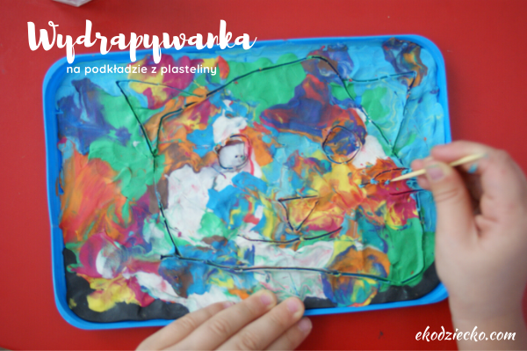

Miłej zabawy

